AI营养师
AI私人营养师小程序+APP

一句话总结
这款产品的目的是用AI营养师取代高价格的私人营养服务，为每个人提供定制健康食谱、可视化膳食与营养摄入、日常健康跟踪。让营养搭配能普惠到全民，使人人都用的起为自己服务的营养师。

产品差异化
- 当前的主流互联网健康产品都围绕减肥的需求出发，受众是年轻群体。代表为以健身为主的Keep、以食物热量查询为主的薄荷健康、以轻断食为主的轻断食助手。
- 而我们想做一个方方面面围绕营养设计的产品，因为营养会影响人体的方方面面，从身体健康、心理健康，到皮肤美容，器官养护，其实我们人类的身体完全和营养息息相关，营养学有极强的市场潜力和普惠价值。

用户定位
- 核心受众为30-45岁的家庭主妇，他们通常兼顾了照顾老少与饮食的职责，但也有忙碌的工作，产品能帮他们解决“不动脑搭配健康三餐” 及 ”了解全家人的健康与营养情况“的核心需求。
- 更泛化的用户会覆盖学生、白领、银发、家庭，他们更需要每日的健康诊疗和建议，通过食谱的调整以及每日的健康作息和锻炼方案能帮他们维持一个很好的生活习惯，从而变的更健康长寿。

市场痛点
- 国内长期受限于注册营养师数量少、普及率低、价格高，当前的营养服务多聚焦于一二线城市，面向受众为高净值客户，客单价也都较为高昂。尽管大部分病房科室都要求营养师执照，但大多为挂名和康复营养学，真正针对每个人的营养摄入指导仍未普及。
- 同时传统营养师因为人力精力等问题，只能做到8H响应，以及每人最多管理5-15人，AI能极大降低人工成本，做到24H响应，同时管理客户数量无上限，很好的实现了AI普惠民生，科技向善的使命。

愿景：
- 3年目标：覆盖1000万用户，成为营养管理领域市占率第一的AI平台。
- 5年目标：构建“AI营养师+社区家庭医生+健康供应链”生态闭环，推动县域健康消费升级。

产品核心

数字人
把营养师做成数字人，会像真人一样与用户面对面般的对话，并主动了解用户的信息。随后给用户推荐适合他的食谱与保健品，以及针对身体情况的健康建议。

AI大模型首先通过训练营养学相关知识，剖析私人营养师的日常工作内容、客户维护重心、沟通话术以及关怀逻辑，达到人类专业营养师水平并通过国家及国际营养师资格证书【国内注册营养师（RD）和公共营养师（一至四级），国际通用美国注册营养师（RDN）】，可为用户提供专业的营养指导。
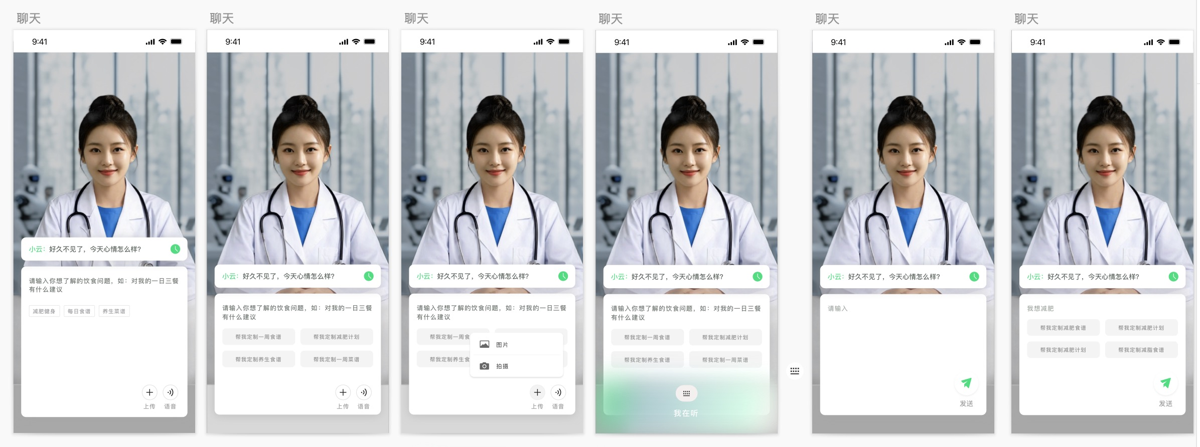

三餐饮食建议
AI营养师会通过对话了解患者的饮食喜好，如偏油、偏辣、偏清口，根据健康目标给出相应的饮食建议，然后提示患者需要每日补充哪些维生素和营养，了解患者是否有日常用药，综合制定一份清单。

日常会根据用户喜好推荐一日三餐的搭配建议，甚至能一键买菜/点外卖，减少白领和家庭用户准备餐食的烦恼。
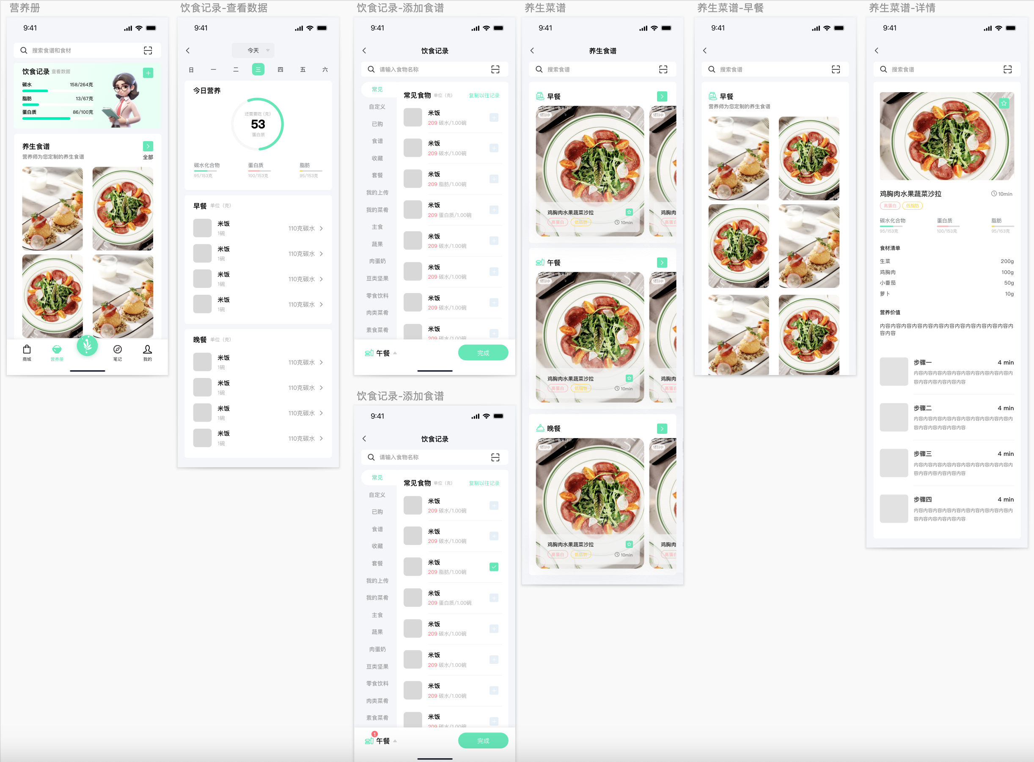

可视化膳食摄入和营养素
日常跟进用户摄入的食物和营养要素，给用户出一个类似《居民膳食指南》的金字塔，以及给出用户摄入营养数据的人体营养图，清晰易懂的告知用户营养对他们身体的重要性。

营养功能表 👈这里列出了营养能对人体各方面健康起到的功能，可分为基础代谢、组织修复、疾病防御、美容抗衰、心理健康、器官健康、特殊人群健康 七大类，囊括人体全部功能。

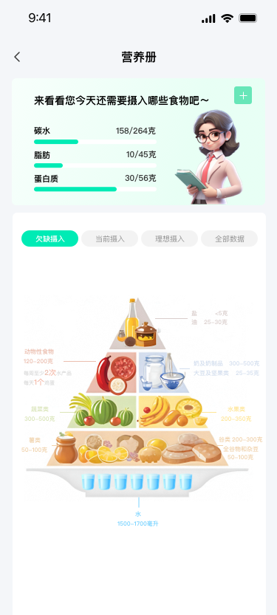

日常健康跟踪
AI营养师会了解用户的基础身体情况，如年龄、体重、慢性病史、上传体检数据等，进行综合分析给出一个健康的目标方向。如高血压用户降低血压，肥胖用户减肥降血脂，对每位患者的疾病给出对应的调整方案。

- 日常问询：每日会跟进用户每日的健康、心理情况，把他们记录下来形成长期的身心检测图，形成产品的第二阶段，协助家庭医生完成的患者关怀。
- 健康问询：家庭医生做为国务院直属的计划，已经遍布了我国大小村镇。但通常两名家庭医生要负责一个居委会上千名老人的健康问询，这在长期以来都是难以落地的难题。有了AI的健康问询能力后，能让数字人营养师实现对老人身体和心理健康、慢性病发展、甚至生活疑难的全方面关怀，触达庞大的银发市场。

盈利模式：
1.用户可免费试用一周，后续需开通会员费订阅。（初级和高级会员，每日营养师咨询+饮食健康跟踪+定制菜单+运动规划）
2.进阶：专业营养师服务（可接入专业营养师每月两次视频诊断，并输入到AI营养师进行日常营养建议。与营养师分成）
3.轻电商，销售医疗诊疗硬件和健康低卡食品。
4.与本地社区医院服务，实现信息采集与反馈，社区医生上门用药咨询，打通医院-药房-患者链条。

对标案例与竞品分析：
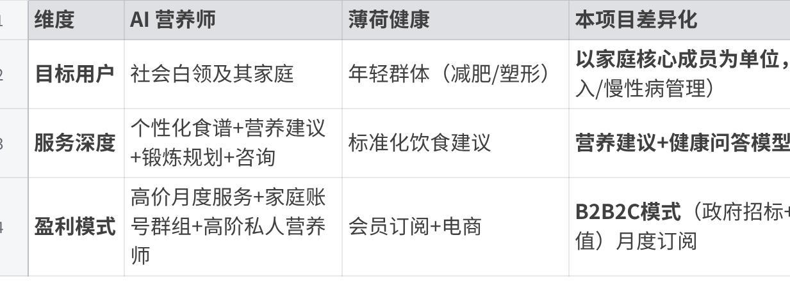
点击图片可查看完整电子表格

核心特点：
- 数字人交互：方言适配、语音主导（四川话、粤语等覆盖率达90%）。
- 服务闭环：从健康画像→每日追踪→营养学服务→社区联动→异常转诊，全链条覆盖。

衍生服务：
- 家庭健康账户：1个家庭订阅账号绑定全家服务，子女端同步预警。
- 社区家庭医生：与社区家庭医生站点达成合作，社区医生的痛点在于需要周期性跟踪每个居委会的数千名老人的健康状况，营养师的日常跟踪能够完美承接需求。
- 国内营养师平台：邀约在职注册营养师及公共营养师入驻，以分享日常的形式，促进营养师的职业推广。

二、市场痛点与机会
- 痛点分析：
- 费用高昂：一线城市私人营养师服务均价 10300元/月（数据来源：智联招聘2024年报告《2024年职场人满意度指数调研报告》），县域市场渗透率不足 5%。
- 资源错配：中国60岁以上高血压/糖尿病患者 1.8亿人，其中 83% 未获得专业饮食指导（数据来源：《中国老年糖尿病诊疗指南（2024版）》）。
- 服务割裂：现有产品以减肥为主，缺乏与慢性病管理、线下设施联动的闭环。

- 市场机会：
- 政策红利：《国民营养计划2030》明确 “每万人配备1名营养指导员”，新增岗位需求 140万+。
- 银发经济：老年健康管理市场规模 2025年将达800亿元（头豹研究院预测）。
- 技术成熟：AI图像识别（如菜品分析）、自然语言处理（咨询对话）能力提高 且成本骤降。

AI能够有效跟进慢性病管理并提供基础医疗指导，尤其在数据跟踪、个性化建议生成和标准化服务中表现突出。然而，目前依旧以辅助性质为主，需与人类医生协同工作以弥补复杂病例处理和情感支持的不足。未来，随着多模态AI、情感计算等技术的成熟，AI在慢性病管理中的渗透率将进一步提升，最终形成“AI管常态、医生管异常”的高效管理模式。


三、产品设计核心
- 核心技术模块
模块 | 功能说明
AI知识库 | 整合卫健委指南、临床营养学教材、权威期刊等10万+条知识，确保合规性。
数字人交互引擎 | 支持语音/文字双模式，方言适配（如四川话、粤语），降低老年用户使用门槛。
动态健康模型 | 根据用户体检报告、用药记录、每日饮食数据（拍照识别）生成个性化健康评分与风险预警。
菜谱生成算法 | 结合地域饮食文化（如北方面食、南方汤品）与慢性病禁忌，1秒生成替换方案。

- 核心服务流程
- STEP 1 健康画像：通过对话+数据上传（体检报告、智能硬件同步）完成评估。
- STEP 2 目标设定：AI生成可量化目标（如“3个月瘦10斤”）。
- STEP 3 动态跟踪：每日推送菜谱（附带购买清单），通过聊天提醒用药/复诊时间。
- STEP 4 运动规划：合理化制定个人锻炼方案，保证持续有效的运动。
- STEP 5 家庭联动：APP同步家庭健康数据异常预警（需用户授权）。

差异化亮点：
- 主动性关怀：进行前置服务，并非被动咨询，每日主动进行客户关系维护;
- 适老化设计：语音交互为主，字体放大3倍，子女可远程协助绑定。

四、商业模式与盈利闭环
- 收入来源
- 会员订阅制：基础版39元/月（智能菜谱+健康监测），专业版99元/月（含专业营养师季度视频问诊3次/月，需预约）。
- 家庭健康账户：专业版账号可以绑定1-7位直系亲属账户，单个账户每月10元（覆盖家庭所有成员：父母、爷爷奶奶、外公外婆、子女，去除主账号外剩余7人）
- 营养师平台：建设专业营养师的交流平台，邀约注册营养师及公共营养师认证入驻，以分享个人方案及过往经历，进行合作基础，对于社会上高端营养师需求整合（单次咨询及包月服务500-8000），平台抽佣
- B端采购：社区医院按辖区老人数量购买服务（50元/人/年），政府基层健康项目招标。
- 健康生态链：
- 硬件：血糖仪/血压计/健康手环/体重器/（ODM定制，毛利率60%）；
- 食品：慢性病特膳食品/（如低钠调味料、轻食定制），用户复购率预期超40%。

- 成本控制
- AI替代90%标准化服务（人工仅处理复杂病例）；
- 与县域超市合作配送健康食材（配合社区医生，降低履约成本））。

五、运营策略
- 冷启动阶段 .........
- 上线测试：以小程序以及APP模式，在抖音小红书微信朋友圈进行矩阵广告投放，获取曝光，初步验证市场需求。
- 试点城市：选择老龄化率高（如南通、重庆）、社区配合度高的二线城市，与10家社区医院签约。
- pa

- 裂变设计
- 邀请分享：用户邀请1名朋友注册，双方各获7天标准会员（一个账号最多邀请3人）；
- 家庭账户体系：高级会员可以邀请子账户认证家庭会员，单个子账户每月10元（1个付费账号绑定7名用户）。

- 关键合作方
- 院校端：交通大学医学院下食品安全与paa学专业，为国内第一个营养学院系专业；
- 医疗端：三甲医院营养科（提供问诊资源与学术背书）；
- 供应链：
- 硬件端：联合开发适老化厨房电器（分成比例 15%）。
- 叮咚买菜：区域独家健康食材供应（抽佣 10%）。

六、竞争优势构建
- 技术壁垒
- 独家训练的中文营养学大模型（300亿参数，针对老年人常见病优化）；
- 国家慢性病管理中心数据合作（提升模型诊断准确率）。

- 政策护城河
- 申请卫健委“智能慢性病管理试点”，进入医保部分支付清单。

- 场景垄断性
- 与社区健康档案系统打通，成为基层医生标配工具。

七、风险与应对
风险 | 应对策略
老年用户数字鸿沟 | 招募社区志愿者上门教学，硬件一体化设计（一键呼出AI）
竞品模仿 | 加速申请AI菜谱生成、药品交互等专利
医疗责任界定 | 与保险公司合作开发“健康管理责任险”，单次赔偿限额50万元

八、社会价值
- 县域老人慢病并发症发生率降低20%；
- 子女赡养压力减少（AI每日健康提醒降低30%急诊需求）；
- 带动县域健康消费升级，预计创造5000个“社区健康管家”就业岗位;
- 推动注册营养师及公共营养师的职业数量，邀约500名在职营养师入驻平台。

关键假设
中国国家注册营养师考核评价

快速验证方法体系（1-4周完成）

第一步：需求假设 → 用最小成本测试用户痛点
- 低成本验证工具：
- 发起抖音/小红书“营养问题征集”活动，分析Top 10高频问题（如“宝宝便秘吃什么？”）；
- 用问卷星投放付费意愿测试（例：9.9元AI营养方案，测转化率）；
- 48小时内搭建微信营养社群，提供免费AI试用品，观察活跃度和提问类型36。
- 成功标志：单日自然咨询量>100人，付费转化率>5%。

第二步：产品假设 → 构建MVP并灰度测试
- MVP核心功能：
- 知识库：整合《中国居民膳食指南》+常见病饮食禁忌（非实时更新版）；
- 交互设计：文字问答为主（无需开发数字人）；
- 输出内容：标准化方案（如“高血压七日食谱”）。
- 验证方法：
- 招募100名种子用户（母婴/慢病群体优先），提供2周免费使用；
- 对比AI方案与真人营养师方案采纳率（目标：>70%匹配度）；
- 记录用户主动追问次数（验证交互深度）7。

第三步：技术假设 → 用现有工具替代开发
- 免代码验证方案：
- 知识图谱：用ChatGPT+Prompt构建饮食规则引擎（例：输入“糖尿病+肾功能异常”→输出低蛋白食谱）；
- 效果测试：对比AI方案与三甲医院营养科方案一致性（临床指南为金标准）；
- 工具推荐：DeepSeek API快速接入营养学语料（成本低于1万元/月）5。

第四步：商业模式假设 → 公域引流+私域变现测试
- 验证路径：
- 公域端：在知乎/抖音发布“AI营养测评”内容 → 引流至微信小程序；
- 私域端：
- 基础服务免费（如饮食分析）；
- 高级服务付费（如定制方案+专家复核，定价99元/月）；
- 关键指标：单用户获客成本<40元，月留存率>30%。

投资人答疑
问：如何处理用户实时变化的饮食数据？
答：每日三餐图片上传，自动分析，做实时营养监测，把"吃完这碗面会升多少血糖"可视化

问：个性化方案到底个性化在哪？
答：人体代谢模型敢不敢做到分钟级数据颗粒度

一、首次使用的深度数据采集方案
目标：10分钟内完成用户健康画像（体检数据+生活习惯+心理状态）
**AI交互原则**：**语音主导+图片识别+最小化手动输入**。

阶段1：基础档案建立（2分钟）
- 语音问答（必填项）
- 基础信息：年龄、性别、身高、当前体重（通过声纹确认用户身份，避免代填）。
- 疾病史：“您是否被医生诊断过以下疾病？高血压、糖尿病、心脏病…”（AI逐条播报，用户回答“有”或“无”）。
- 用药记录：“您每天需要吃哪些药？比如降压药、降糖药…”（支持语音描述药名，AI自动关联药品库）。

- 体检报告上传（智能解析）
- 方式：用户对准纸质报告拍摄，AI通过OCR识别关键指标（如血压、血糖、胆固醇），并标注异常项。
- 补充说明：若用户无报告，推送附近社区医院免费体检预约链接（合作机构导流）。

- 饮食偏好采集（交互式选择）
- 方式：
- （1）AI展示菜品图片（如川菜、粤菜、面食），用户点击“常吃”或“不爱吃”；
- （2）语音问答：“您每天吃几顿主食？是否爱吃腌制品？”（自动生成饮食偏好标签）。

阶段2：健康目标与禁忌生成（3分钟）
- AI生成健康雷达图
- 可视化呈现用户的五大健康维度得分（慢性病风险、营养均衡度、运动习惯等），语音解读：“您的血压风险较高，建议优先控制钠摄入”。

- 动态禁忌库匹配
- 根据用药记录（如二甲双胍），AI自动列出**饮食黑名单**（例如：“您正在服用降压药，需避免饮酒”），并推送图文版《用药饮食指南》。

- 目标协商机制
- AI提供可选项（如“降血压”、“减重5斤”），用户通过语音确认或调整目标值，生成个性化承诺书（示例：“我承诺6个月内收缩压降至140mmHg以下”）。

!
（示意图：用户数据→AI画像→目标设定→方案生成）

二、持续性日常交互方案
核心逻辑：高频轻交互+数据驱动调整+家庭社交裂变

1. 每日核心动作设计

以65岁退休阿姨王姐作为人物画像，具备糖尿病
时间点 | 交互形式 | 功能说明
7:00 早餐前后 | AI数字人推送语音消息：“王姐，今天早餐根据昨夜规划推荐燕麦粥（燕麦β-葡聚糖可延缓糖分吸收），昨天晚上的订单显示已经送达，请前往代取站点拿取”  文字和语音提醒进行午餐晚餐的计划下单，勾选菜色后自动生成食材清单，变为“菜篮子”，进行生鲜平台链接 | 一整天的日常规划，提醒早餐的食材的拿取  口语化的进行日常沟通，造成亲切感  膳食食谱的推荐，和食材清单整理
12:00 午饭后 | 语音提醒‘王姐，咱们别忘记打胰岛素哦’  用户拍摄午餐照片→AI识别菜品并打分（如“摄取油脂超标20%”）  推送补救建议（如“下午加餐一颗苹果”） | 图像识别支持模糊拍照（允许盘子残渣）
19:00 用药提醒 | 语音呼叫：“王姐，该吃西格列汀（新型口服降糖药）了，请配温水服用”  安排健身运动  语音提醒“王姐，咱们明天早餐要换个花样吗，今天早上是燕麦粥，试试看全麦面包搭配鸡蛋、番茄、生菜，和低脂牛奶如何，确认的话，以下食材都已经加入菜篮~” | 需用户语音回复“已服用”以记录依从性  可点击语音条直接跳转购买页面
21:00 当日总结 | 生成健康简报（含食谱完成度、用药记录、运动评分），子女端同步推送 | 简报数据同步至社区医院健康档案

以28岁白领Selena作为人物画像
时间点 | 交互形式 | 功能说明
9:00 早餐前 | AI数字人推送语音消息：“根据Selena你的习惯，早餐黑咖+麦满分（含硒元素有助降压），已帮您准备外卖订单链接” | 可点击语音条直接跳转购买页面
12:00 午饭后 | 用户拍摄午餐照片→AI识别菜品并打分（如“摄取油脂超标20%”），推送补救建议（如“下午加餐一颗苹果”） | 图像识别支持模糊拍照（允许盘子残渣）
19:00 用药提醒 | 语音呼叫：“Selena，该吃鱼油喝和维生素了记得今天少喝水避免稀释药效””  安排运动  下单早餐 | 需用户语音回复“已服用”以记录依从性
22:00 当日总结 | 生成健康简报（含食谱完成度、用药记录、运动评分）， | 简报数据同步至社区医院健康档案

2. 动态调整规则（示例：高血压用户）
- 短期反馈：若用户连续3天血压数据超标（通过对接智能血压计），AI自动调整食谱（替换为芹菜炒木耳等富钾菜品），并推送视频课程《控盐技巧实操》。
- 长期迭代：每30天根据健康数据生成《阶段报告》，支持三种处理方式：
- （1）维持当前计划；
- （2）升级至付费版（解锁三甲医院营养师人工复核）；
- （3）转诊至社区医生（AI生成《患者健康摘要》供医生参考）。

3. 家庭与社区联动设计
- 子女激励体系：
- 子女端APP显示父母健康打卡日历，连续7天达标可解锁“孝心积分”（兑换体检套餐优惠券）。
- 社区积分墙：
- 用户参与社区健康打卡活动（如“低盐挑战赛”），凭AI记录数据兑换免费血糖检测名额。

三、闭环验证与风险控制

- 数据交叉验证
- 真实性核查：当用户声称“体重下降5kg”时，AI要求拍摄智能秤数据（对接蓝牙设备）或邀请社区医生上门复核。

- 用户抵触处理
- 退出挽留机制：若用户连续3天未互动，AI自动拨打关怀电话（模拟真人语气），提供1次免费营养师咨询服务。

- 合规性保障
- 所有健康建议标注“参考范围”（如“本推荐基于《中国高血压防治指南》，具体用药请遵医嘱”），规避法律风险。

市场分析

一、私人营养师市场规模与增长趋势
- 整体规模
- 2023年市场规模约120亿元，过去5年复合增长率超过15%（数据来源：艾瑞咨询）。
- 注册营养师仅约1.5万人（中国营养学会认证，主要服务于医疗机构、科研领域。卫健委2025年数据）
- 公共营养师持证人数不足4万人（含人社第三方及中国营养学会颁发的证书，《2025-2030年中國營養師產業運行熊勢及投資規劃深度研究告》2025年数据）
- 与服务需求相比明显不足（需求缺口预计超130万人）。

- 用户群体
- 健康问题人群：中国超重/肥胖人口超6亿，高血压/糖尿病患者达3-4亿（《中国居民营养与慢性病报告》）。
- 母婴与老年人：孕妇/产妇年新增约1000万，60岁以上人群达2.8亿（国家统计局）。
- 健身与高收入群体：健身用户超7000万（2023年），年收入20万以上家庭可承担长期服务（占比约5%）。
- 潜在需求：三四线城市、中产家庭及老龄化群体需求增长显著，但服务渗透率不足10%。
- 增长率
- 近5年CAGR（年均复合增长率）超15%，预计2030年规模将突破200亿元（头豹研究院）。

二、未被满足的需求（痛点分析）
- 精准化服务
- 基因检测匹配饮食、慢性病个性化方案等高科技服务稀缺，市场需求增速超25%。
- 普惠性与可及性
- 普通家庭对低价服务（如199元/月线上指导）需求强烈，但产品标准化程度低。
- 信任与效果验证
- 75% 消费者担忧服务效果（《2023健康消费调研》），缺乏权威服务评价体系。
- 数字化工具渗透
- AI饮食管理、在线咨询APP覆盖率不足20%，用户粘性低（平均使用周期<3个月）。

三、供给端缺口
- 营养师数量不足
- 持证营养师不足6W人（中国营养学会2025年数据），70% 集中在一二线城市。
- 对比国际：当前服务密度仅 1：40万人，远低于日本的330人和美国的70人。
年份 | 注册营养师 | 公共营养师 | 总持证人数 | 年增长率 | 关键政策/事件
2023 | ≈1.2万人 | ≈3万人 | ≈4.2万人 | 15% | 《国民营养计划》强化基层营养配置
2024 | ≈1.3万人 | ≈3.5万人 | ≈4.8万人 | 14% | 多地将营养师纳入基层医疗编制试点
2025 | ≈1.5万人 | <4万人 | <5.5万人 | 10%-12% | 幼儿园/养老院强制配备营养师新规

- 服务渗透率低
- 肥胖人群中仅不足1%购买过专业服务；产后恢复市场渗透率不足5%。
- 结构性问题
- 专业细分不足：糖尿病、肿瘤等特定领域营养师稀缺，从业者中仅约15% 有专科经验。
- 下沉市场空白：三线以下城市需覆盖超8亿人口，但服务供给量不足总量的10%。

四、未来机会与政策驱动
- 政策红利
- 《国民营养计划2030》提出“每万人配备1名营养指导员”，预计新增岗位需求140万人。
- 《健康中国行动》鼓励医疗机构设立营养科，推动公立医院与私人服务联动。

- 技术赋能方向
- AI+营养管理工具：如基于用户生物数据的智能配餐系统，可降低服务边际成本（某AI平台用户付费转化率已达25%）。
- 社区健康驿站：探索“轻咨询+数字化跟踪”模式（参考日本便利店健康服务站）。

- 新兴场景拓展
- 银发经济：70%老年人存在膳食问题，但养老机构营养师配备率不足5%。
- 幼儿园/养老院：强制配备营养师新规
- 企业健康管理：员工健康管理市场规模达千亿级，营养服务需求占比持续攀升。

竞品分析

一、市场竞争格局

1. 传统线下营养服务机构
- 代表企业：薄荷健康（线下门店）、中粮营养健康研究院合作机构、各地三甲医院营养科
- 特点：
- 高端市场：由专业机构/医生团队主导（如医疗机构、外资健康管理公司），客单价超2000元/次，服务高净值人群。
- 依赖实体网点，客单价高（年均1-5万元），用户以高净值人群为主
- 市占率约35%，但面临地域限制和人工成本攀升的压力

2. 互联网+营养服务平台
- 代表企业：Keep（营养计划模块）、咕咚（餐食定制）、薄荷健康（App数据服务）
- 特点：
- 大众市场：互联网平台（如薄荷健康、Keep）通过标准化产品渗透，客单价50-500元/月，占市场份额超60%。
- 主打轻量化服务（月付费30-300元），通过流量入口快速获取用户
- 用户基数占比超50%，但转化率不足10%（数据来源：QuestMobile）

3. B端跨界整合玩家
- 医疗/保险集团：平安好医生（家庭营养师服务）、美年大健康（体检+营养干预套餐）
- 食品企业：汤臣倍健（营养顾问体系）、WonderLab（代餐+私人营养师）
- 外卖平台：膳食食谱菜篮化，一键平台下单
- 特点：
- 企业市场：保险公司、药企、体检公司衍生服务链，通过打通企业需求链提供成套解决方案拿下B端市场。
- 基于原有业务延伸增值服务，毛利率可达60%以上

区域集中度高
- 一二线城市占据85% 的市场份额，长三角、珠三角头部企业密集。

二、头部公司商业模式案例拆解

1. 薄荷健康（线上线下融合标杆）
- 核心模式：C端会员订阅制（APP会员费）+健康食品电商。
- 产品逻辑：
- 线下：会员制深度服务（年度跟踪+定制餐单）
- 线上：App食物数据库（DAU超150万）+ AI配餐工具
- 盈利模式：
- 会员费+硬件销售：年费998元（用户续费率62%）
- B端反向定制：与餐饮品牌合作推出低卡食品，抽成15-30%
- 自营代餐品牌“Easy Ace” 贡献 40% 收入。
- 客户粘性：会员续费率超35%（行业平均约20%）。

2. Keep（流量变现典型）
- 核心模式：健身+营养捆绑销售（“课程+饮食计划”打包价288元/季）。
- 产品逻辑：
- 将营养服务植入健身场景（“运动后该吃什么？”）
- 利用运动数据联动（如卡路里消耗）推荐食谱，AI生成率超70%。
- 通过算法生成动态饮食计划，绑定运动课程
- 收入结构：
- 会员订阅包含营养模块：月活用户中25%购买过营养计划
- 品牌联名推广：与代餐品牌分成合作（例：ffit8联名款抽佣20%）

3. 平安好医生（医疗资源整合）
- 核心模式：保险+咨询捆绑销售
- 差异化：
- 将三甲医院营养科资源接入保险产品（例：购买高端医疗险赠送12次营养咨询）
- 建立“AI预诊+人工复核”系统，降低服务成本40%
- 隐性价值：用户健康数据反哺保险精算模型

- 智云健康
- 核心模式：聚焦慢病营养管理（糖尿病为主），打通“医院-药房-患者”链条。
- 差异化：
- 与2000+家医院合作，医生开具处方后同步推送饮食建议。
- 通过药品供应链（如无糖食品）实现交叉销售。

三、竞争关键壁垒
- 供应链能力：
- 头部企业已自建食品供应链（如薄荷健康代工厂覆盖全国）
- 中小玩家受限于第三方合作（食材包成本高30%以上）

- 数据资产积累：
- 行业TOP3企业拥有超1000万条饮食/代谢数据，用于优化营养模型

- 专业人员储备：
- 薄荷健康与注册营养师分成比例高达70%，行业均值仅50%

